Hiến máu tình nguyện là một hoạt động mang ý nghĩa nhân văn sâu sắc, là nét đẹp trong cuộc sống của mỗi cá nhân, gia đình và toàn xã hội. Máu là loại thuốc điều trị đặc biệt quý, chỉ có thể được hiến tặng từ những trái tim nhân ái, với tình cảm và trách nhiệm cao cả của họ với cộng đồng. Nguồn máu an toàn nhất cho người bệnh là nguồn máu từ những người khỏe mạnh, hiến máu tình nguyện, không vụ lợi.
Với thông điệp: “ Giọt máu cho đi - Cuộc đời ở lại” đã bao trùm ý nghĩa và mục đích lớn lao trong các chiến dịch hiến máu nhân đạo. Hiến máu nhân đạo không chỉ mang lại sự sống của con người mà còn là một hành động cao cả, một nghĩa cử cao đẹp thể hiện sự hiểu biết, lòng nhân ái và trách nhiệm của mỗi cá nhân với cộng đồng. Thể hiện sâu sắc truyền thống tương thân tương ái cao cả của dân tộc Việt Nam: “Thương người như thể thương thân”, “Lá lành đùm lá rách”. Bởi vậy người bệnh được truyền máu không những được tiếp nhận vào cơ thể mình một loại thuốc quý mà còn được đón nhận cả một tình thương bao la của đồng loại.
Hưởng ứng “Ngày hội hiến máu tình nguyện năm 2023 – Giọt hồng An Lão” ngày 27 tháng 7 năm 2023. Cán bộ, giáo viên trường mầm non Tân Dân tích cực tham gia . Có những đồng chí nhiều năm liền tham gia hiến máu tình nguyện và tham gia đợt hiến máu tình nguyện năm 2023 của huyện là 2 đồng chí, của thành phố 2 đồng chí. Để có được những kết quả đáng khích lệ như trên là nhờ có sự phối hợp chặt chẽ giữa chi bộ, nhà trường và các đoàn thể trong trường thường xuyên đẩy mạnh công tác tuyên truyền, bằng nhiều hình thức, nhiều đợt sinh hoạt tuyên truyền sâu rộng trong CB, GV,NV Nhà trường về những mục đích, ý nghĩa của hành động hiến máu nhân đạo, được đông đảo CB, GV,NV Nhà trường hưởng ứng.
Một số hình ảnh trong ngày hiến máu tinh nguyện (ngày 27 tháng 7 năm 2023)
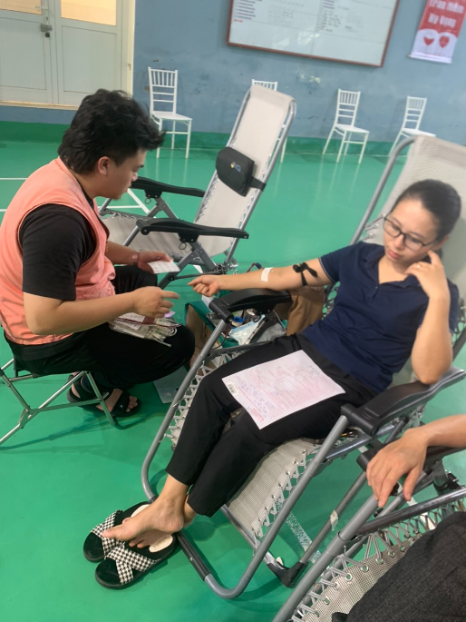 Đ/c : Nguyễn Hoàng Anh -GV trường MN Tân Dân
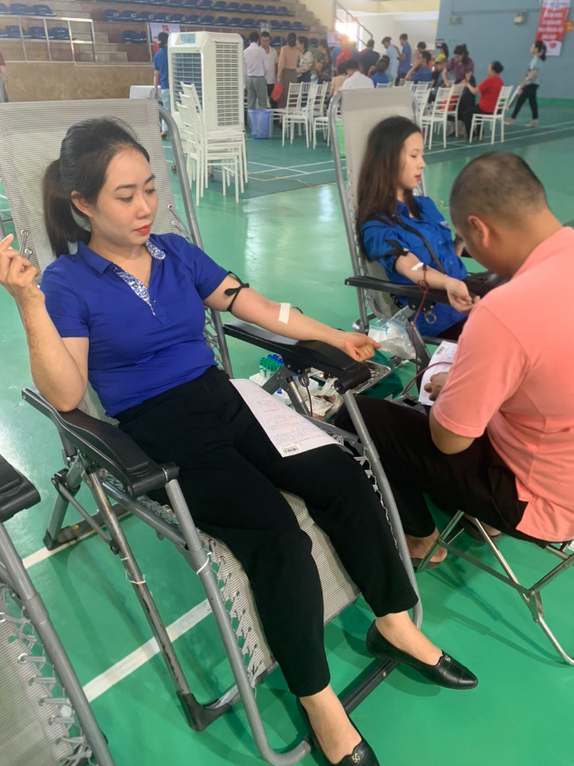
Đ/C :Nguyễn Thị Loan – GV trường MN Tân Dân
